**Exercise 4**

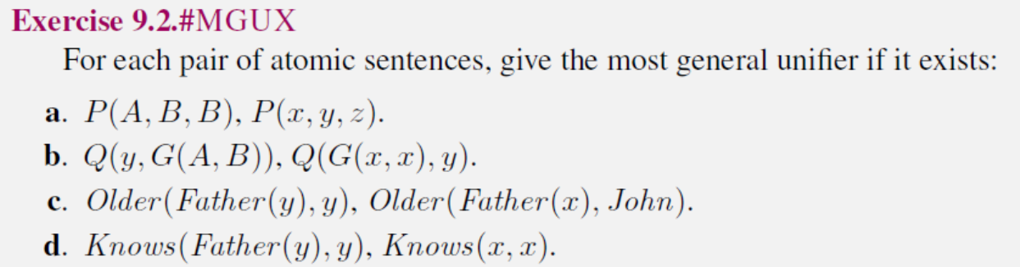

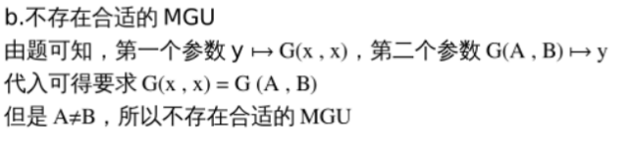a. {x/A, y/B, z/B}

b. 无合一子

c. {x/John, y/John}

d. 无合一子

**Exercise 28**

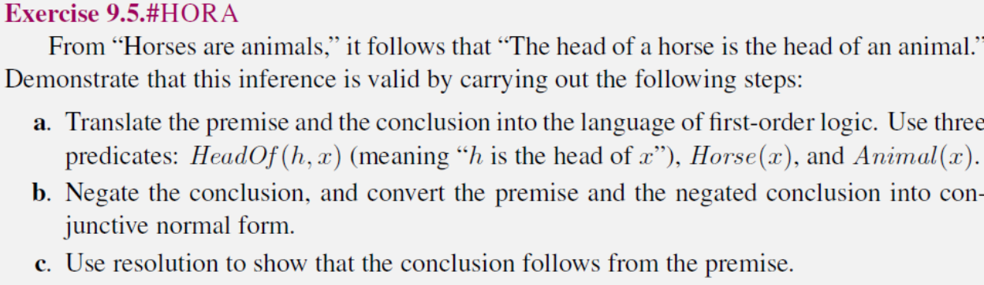

a. ∀ x Horse(x) ⇒ Animal(x)

∀x ∀h Horse(x) ∧ HeadOf(h,x) ⇒ ∃ y Animal(y) ∧ HeadOf(h,y)

**首次出现的未限定的a/an用∀，后来的用∃；the使用前面出现过的变量**

b. **结论的否定**：∃x∃h [Horse(x)∧HeadOf(h,x) ∧ ∀y(¬Animal(y) ∨ ¬HeadOf(h,y))]

**前提的合取范式**：¬Horse(x)∨Animal(x)

**结论否定的合取范式**：

（1）引入Skolem常量a,b 替换存在量词变量 h,x：

Horse(a)∧HeadOf(b,a)∧ ∀y (¬Animal(y)∨¬HeadOf(b,y))

（2）消除全称量词：**Horse(a)∧HeadOf(b,a)∧ (¬Animal(y)∨¬HeadOf(b,y))**

c. 消解法证明：

前提：¬Horse(x)∨Animal(x)

否定结论的子句：Horse(a), HeadOf(b,a), ¬Animal(y)∨¬HeadOf(b,y)

对前提替换{x/a}得 ¬Horse(a)∨Animal(a)

用Horse(a)消解得 Animal(a)

用¬Animal(y)∨¬HeadOf(b,y)消解得 ¬HeadOf(b,y)

用HeadOf(b,a)消解得 空子句 □，故原结论是有效的。

**Exercise 29**

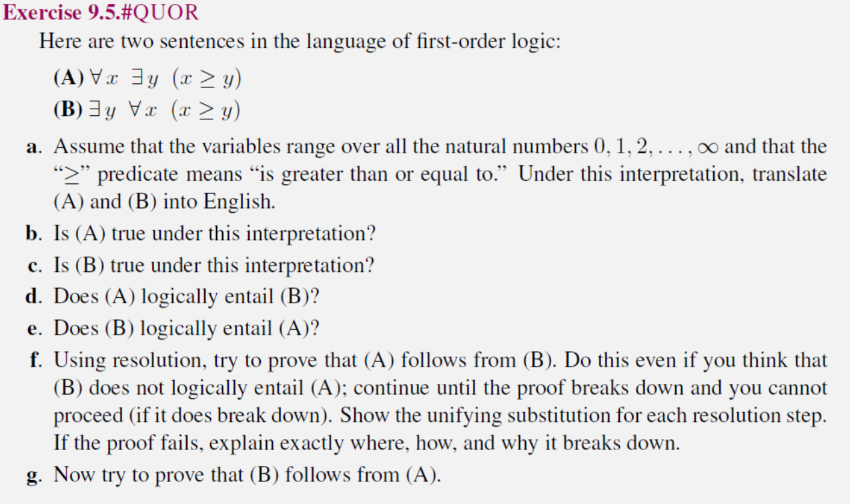

a. (A)对于任意一个自然数，总存在一个自然数比它小或等于它

(B)存在这样一个自然数，任何一个自然数都大于它或等于它

b. 正确。y取与x相同的数总能保证A语句成立

c. 正确。y取0即可

d. 否。

e. 是。

f. 证明B ⇒ A，只需证明B∧¬A是不可满足的

¬A：∃x ∀y ¬(x≥y)

¬A的CNF：¬(a≥y)

B的CNF：x≥b

对¬A做置换{y/b}：¬(a≥b)

对B做置换{x/a}：a≥b

归结得空子句□，即B ⇒ A是有效的

g. 证明A ⇒ B，只需证明A∧¬B是不可满足的

A的CNF：x≥f(x) 由于y依赖于x，做置换{y/f(x)}

¬B：∀y∃x ¬(x≥y)

¬B的CNF：¬ (g(y)≥y) 由于x依赖于y，做置换{x/g(y)}

无法通过替换{x/g(y), y/f(x)}导出矛盾，归结失败，原结论错误。